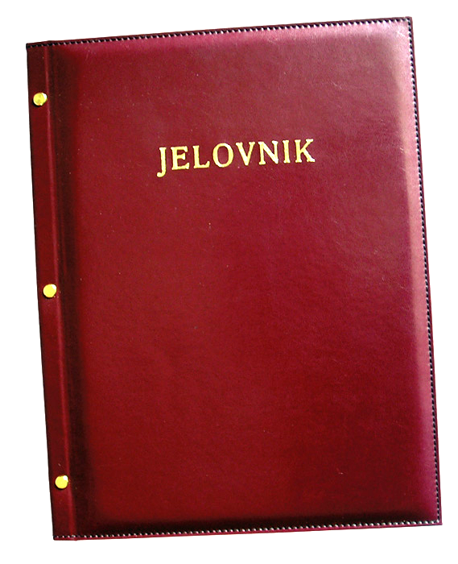
JELOVNIK 7.1.-10.1.2025.
JUTARNJA SMJENA

UTORAK, 7.1. | Kruh, margo, pekmez, čaj
SRIJEDA,8.1. | Sendvič, voće
ČETVRTAK, 9.1. | Kruh, pašteta, čaj
PETAK, 10.1. | Burek s mesom i jogurt

DOBAR TEK!

Ravnateljica
Zrinka Šućur, prof.

